

Linux súkromne i pracovne 17
Používame Linuxové aplikácie

Úvod
V dnešnom článku si popíšeme tie aplikácie, ktoré budeme s veľkou pravdepodobnosťou používať pri každodennej práci v Linuxe. Povieme si s akými aplikáciami sa môžeme stretnúť pri používaní Linuxu, prípadne ktoré nové aplikácie je dobré doinštalovať. Popis používaných Linuxových aplikácií v žiadnom prípade nemôžeme zovšeobecniť pre všetky známe distribúcie Linuxu, avšak bude postačujúci na to, aby sme získali prehľad o konkrétnych aplikáciách použiteľných na vykonanie požadovaných úloh.

Štandardné aplikácie Linuxu
Článok začneme popisom tých aplikácií, ktoré do prostredia Linuxu inštalujeme zväčša priamo počas jeho inštalácie. Samozrejme, že inštalačný proces môžeme ovplyvniť a zoznam inštalovaných aplikácií dokážeme rozšíriť či skrátiť o aplikácie, ktoré požadujeme, resp. ktoré si neželáme nainštalovať. Napriek tomu existuje určitá skupina aplikácií, ktoré si každý používateľ Linuxu rád nainštaluje. Práve tejto skupine aplikácií venujeme prvú časť dnešného článku.

:: K Menu
Vezmime do úvahy prípad, pri ktorom sme požadovali nainštalovať okenný manažér KDE. V takomto prípade sa v GUI automaticky vytvorí ikona tzv. K Menu. Toto menu možno porovnať s menu „Štart“ používané v OS Windows. Na obr. 1 sú zobrazené jednotlivé položky K Menu v stave, v akom boli nainštalované do môjho počítača bez toho, aby som ich dodatočne upravoval.
Medzi tieto položky patria najmä:
- odkaz na zmenu aktuálneho používateľa „Switch User“,
- odkaz na uzamknutie aktuálneho sedenia „Lock Session“,
- odkaz, ktorým ukončíme prácu v prostredí „Log Out...“,
- možnosť spustenia zvolenej aplikácie, prípadne vykonanie zadaného príkazu „Run Command...“,
- odkazy na vybrané aplikácie, resp. na podmenu, ktoré nás následne nasmeruje na ním zoskupené odkazy na ďalšie aplikácie.

V K Menu sa teda nachádzajú odkazy na aplikácie nainštalované v našom počítači. Nie je však vylúčené, že v prípade inštalácie novej aplikácie sa odkaz na jej spúšťací súbor neumiestni do K Menu a my budeme nútení tento odkaz vytvoriť ručne (ak na tom trváme). Pokiaľ by sme chceli poznať zoznam všetkých aplikácií nainštalovaných v istom Linuxe, museli by sme ich nájsť ručne. Nie je pravidlom, že K Menu obsahuje vždy kompletný zoznam aplikácií, napriek tomu predstavuje miesto, ktoré bude určitým „vstupným bodom“ v prípadoch, kedy chceme spustiť určitú aplikáciu.
Do K Menu sa po štandardnej inštalácii Linuxu zväčša umiestnia odkazy na tieto aplikácie:
- konfigurácia systému (System Settings, Control Center),
- nápoveda Linuxu (Help),
- hľadanie súborov (Find Files/Folders),
- pridanie/odstránenie aplikácií (Add/Remove Programs).

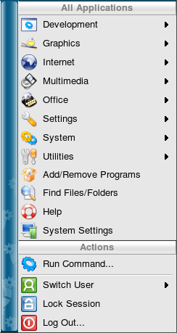
Obr. 1 Položky K Menu
Hore uvedenú skupinu odkazov ďalej doplňujú jednotlivé podmenu obsahujúce odkazy na konkrétne aplikácie akými je napr.:
- systémová konzola (Konsole Terminal Program, Terminal),
- práca s dokumentmi (OpenOffice.org),
- nastavenie hlasitosti zvukovej karty (Kmix Sound Mixer),
- prehrávač CD (KsCD CD Player),
- prehliadač internetu (Firefox Web Browser),
- prehliadač PDF súborov (KPDF PDF Viewer).

:: Využitie štandardných Linuxových aplikácií
V nasledujúcej tabuľke si uvedieme pár základných informácií o využití štandardných Linuxových aplikácií nainštalovaných zväčša počas inštalácie samotného Linuxu. Je samozrejmé, že názvy uvádzaných aplikácií nie sú rovnaké vo všetkých distribúciách, rovnako ako nie je totožné umiestnenie odkazov na tieto aplikácie v rámci K Menu. Posnažíme sa však uviesť tie aplikácie, ktoré sú všeobecne používané v prostredí OS Linux, pričom nie je dôležité o akú konkrétnu distribúciu sa jedná.

názov aplikácie | umiestnenie v K Menu | využitie
System Settings | K Menu | Konfigurácia HW a SW komponentov nášho počítača
KJobViewer | Utilities | Informácia o dokumentoch čakajúcich na tlač
Kate | Utilities | Jednoduchý textový editor
Ark | Utilities | Správca archívnych súborov
KDE System Guard | System | Informácie o zaťažení HW komponentov počítača
Konsole | System | Systémová konzola – terminál
KDE Info Center | System | Základné informácie o HW a SW nášho počítača
KCron | System | Spúšťanie aplikácií v danom čase
Adept Manager | System | Správca balíčkov
OpenOffice.org | Office | Práca s dokumentami – text, tabuľky, databázy, prezentácie
XMMS | Multimedia | Prehrávač hudobných súborov
Wireless Assistant | Internet | Správa Wi-Fi pripojení
Firefox | Internet | Prehliadač internetových stránok
Gvenview | Graphics | Prehliadač obrázkov
KDevelop | Development | Integrované vývojové prostredie jazyka C++
Qt Designer | Development | Integrované vývojové prostredie jazyka C++

Uvedená tabuľka ani zďaleka neobsahuje všetky aplikácie, s ktorými sa môžeme stretnúť pri používaní Linuxu. Zoznam aplikácií nainštalovaných priamo počas inštalácie Linuxu je rozsiahly a obsahuje veľký počet aplikácií rôzneho druhu ako napr. nástroje na správu systému (podmenu Administration, Settings, System, Utilities), utility využiteľné pri vývoji aplikácií (podmenu Development), aplikácie pre prácu s obrázkami, hudbou a multimediálnymi súbormi (podmenu Graphics, Multimedia), utility pre prácu v sieťovom prostredí (podmenu Internet) a v neposlednom rade jednoduché hry (podmenu Games).

Ďalšie často používané aplikácie Linuxu
Druhú časť dnešného článku venujeme aplikáciám, ktoré sa spravidla neinštalujú počas inštalácie Linuxu, sú však veľmi dobre použiteľné na riešenie zadaných úloh. Nebudeme hovoriť o konkrétnych verziách, jazykových mutáciách či určení aplikácií pre konkrétnu distribúciu Linuxu. Ku každej aplikácii si však povieme jej konkrétne využitie a zaradenie v rámci K Menu podobne ako sme to urobili pri popise štandardných aplikácií a v stručnosti si popíšeme jej význam.

1. Niekedy sa nám môže stať, že sme počas inštalácie nezvolili ako hlavný jazyk systému Slovenčinu. To by nebol až tak závažný problém, občas sa ale stane, že systém po vykonaní takejto inštalácie nenainštaluje do OpenOffice.org podporu kontroly slovenského pravopisu. Riešenie tohto problému je pomerne jednoduché:
- zo stránky http://ftp.services.openoffice.org/pub/OpenOffice.org/contrib/dictionaries/ stiahneme súbory DicOOo.sxw a sk_SK-pack.zip,
- v aplikácii OpenOffice.org Writer otvoríme súbor DicOOo.sxw a postupujeme podľa krokov uvedených v tomto súbore.
2. Každý používateľ počítača bude v dnešnej dobe plnej digitálnych fotoaparátov určite potrebovať nejaký kvalitný program, v ktorom by si mohol upraviť svoje ťažko získané fotografie z dovolenky. Nielen na tento účel bola vyvinutá aplikácia Gimp, ktorá hravo zvládne akúkoľvek úlohu týkajúcu sa úpravy obrázkov. Aplikáciu možno stiahnuť zo stránky http://www.gimp.org/, ale rovnako dobre je ju možné nainštalovať aj pomocou používaného manažéra balíčkov (yum, apt-get...). Nainštaluje sa do K Menu – Graphics kde ju môžeme nájsť označenú ikonkou líšky.
3. S editáciou obrázkov je úzko spojené prehliadanie multimediálnych súborov (videa, hudby...). Túto úlohu hravo zvládne zrejme najviac používaný multimediálny prehrávač mplayer. Všetko potrebné na inštaláciu prehrávača nájdeme na stránke http://www.mplayerhq.hu. Popri zdrojových súboroch tu nájdeme rôzne kodeky potrebné pre rozkódovanie videa uloženého v rôznych formátoch. Z uvedenej stránky môžeme tiež stiahnuť potrebné fonty s diakritikou pre podporu slovenských titulkov. Aplikácia sa nainštaluje do K Menu - Graphics.
4. Zoznam potrebných aplikácií dozaista doplní aplikácia K3b (http://www.k3b.org/) určená na napaľovanie CD/DVD médií. Je samozrejmé, že žiaden používateľ moderného počítača sa bez takejto aplikácie nezaobíde. Odkaz na aplikáciu K3b sa v umiestni do K Menu – Multimedia. Väčšina distribúcií Linuxu ponúkaná na stiahnutie v komplexnom balíku má aplikáciu K3b, ale napr. aj aplikáciu Gimp zaradenú do tohto balíku takže uvedené aplikácie nebudeme nútení hľadať a sťahovať z internetu.
5. Každý používateľ Linuxu si určite chce dopodrobna upraviteľné prostredie KDE či GNOME okenného manažéra nastaviť podľa svojich požiadaviek. Pritom sa často nejedná iba o navodenie umeleckého dojmu, ale používatelia si svoju „plochu“ radi prispôsobujú tak, aby im bola práca v systéme čo najpríjemnejšia. Na prispôsobenie komplexného vzhľadu pracovnej plochy, úpravu tzv. témy slúži aplikácia KDM Theme Manager, ktorá pracuje s témami stiahnutými napr. zo stránky http://www.kde-look.org/. Na tejto stránke môžeme nájsť nespočetné množstvo obrázkov, ikon, systémových zvukov, tapiet, farebných schém, šetričov obrazoviek a ďalšie. Všetky tieto tzv. zdokonalenia (angl. Improvements) sú lákadlom pre mnohých používateľov Linuxov.
6. Pokiaľ sa zaraďujeme medzi začínajúcich používateľov Linuxu, určite budeme v tomto OS hľadať nejakého správcu súborov podobného Windows Commanderu, ktorý sme boli zvyknutí používať vo Windowse. V OS Linux plní úplne rovnakú úlohu aplikácia Krusader. Nemá zmysel opisovať načo táto aplikácia slúži. Každý určite vie, že sa jedná o správcu súborov (adresárov) uložených na našom disku. Správa spočíva v práci s dvoma či viacerými oknami, v ktorých sa nachádza výpis súborov aktuálne vybraného adresára. Tieto súbory možno ľubovoľne vytvárať, odstraňovať, presúvať, kopírovať... Súbor so zdrojovým kódom aplikácie Krusader možno stiahnuť zo stránky http://www.kde-apps.org, pričom odkaz na aplikáciu sa po jej nainštalovaní umiestni do K Menu – Utilities. Na obr. 2 je zobrazený prehliadač súborov Krusader po jeho nainštalovaní.

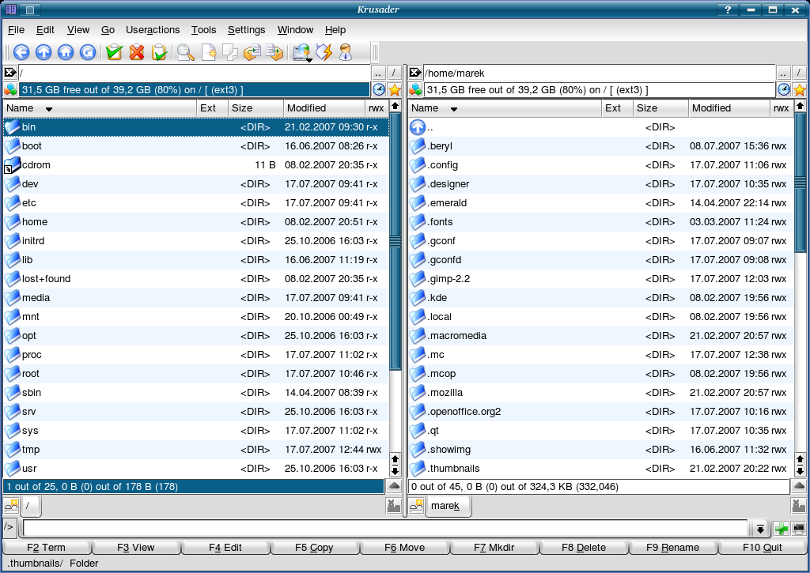
Obr. 2 Aplikácia Krusader
7. Z aplikácií využiteľných v sieťovom prostredí môžeme spomenúť aplikáciu LinNeighborhood, o ktorej sa môžeme dozvedieť viac na stránke http://www.bnro.de/~schmidjo/. Túto aplikáciu využijú mnohí používatelia Linuxu, ktorí budú chcieť pristupovať k zdieľaným zložkám ostatných počítačov pracujúcich v počítačovej sieti. Aplikácia je založená na použití Samby ako nástroja na prenos súborov v počítačovej sieti. Tento prenos sa pritom netýka iba Linuxových, ale aj Windowsových počítačov. LinNeighorhood tak plní funkciu istého integrátora úložného priestoru medzi uvedenými platformami, pričom všetka činnosť je plne transparentná a používateľ vôbec nemusí vedieť či sa jedná o počítač s nainštalovaným OS Windows alebo OS Linux.

Nabudúce…
V budúcej časti seriálu budeme pokračovať v popise doplnkových aplikácií používaných pri každodennej práci s OS Linux. Zameriame sa na aplikácie využiteľné pri práci v sieťovom prostredí. Nainštalujeme, nakonfigurujeme a popíšeme si prácu s emailovým klientom Kontact (KMail).
Marek Sopko
msopko@infoware.sk

